Муниципальное бюджетное образовательное учреждение
средняя общеобразовательная школа № 37

Социальный проект
«От сердца к сердцу»


Составители:
Совет старшеклассников
МБОУ СОШ № 37 «ЮСТ»
Руководитель:
Е. В. Обухова
учитель английского языка
МБОУ «Школа № 37»

г. Нижний Новгород
2019 год
Содержание

- Информационная карта социального проекта 3-5 стр.

- Актуальность и важность данной проблемы 6 стр.

- Цели и задачи 7 стр.

- Участники проекта 8 стр.

- Сбор и анализ информации по данной теме 9 стр.

- Реализация плана действий 10 - 11 стр.

- Фотоотчет о проделанной работе на 03.2014 12 стр.

- Ожидаемые результаты 13 стр.

- Материально-техническая база 14 стр.

- Кадры, принимающие участие в реализации проекта 15 стр.

- Дальнейшее развитие проекта 16 стр.

Информационная карта социального проекта «Минута»

Наименование проекта | «Минута»
Автор проекта | Совет старшеклассников «ЮСТ»  МБОУ «Школа № 37»
Обоснование актуальности и социальной значимости проекта | «Пожилой человек единственный из людей, кто близок к богам»  Древние египтяне  Люди старшего поколения зачастую выпадают из сферы социальных отношений: круг их общения сужается, и качество отношений тоже меняется, оно в основном определяется житейскими бытовыми интересами. Пропадает ощущение собственной значимости.  Но пожилые люди нуждаются не только во внимании, связанном в организации их быта. Особый смысл для этих людей приобретают формы духовного общения с детьми, когда они поздравляют их с праздниками, рассказывают о своих делах. Это пробуждает в пожилом человеке жажду к жизни, понимания своего места в обществе. Для детей - это приобретение духовно-нравственных ценностей. У детей, заботящихся о пожилом человеке, навсегда останется в душе понимание к нуждам стариков и потребность в оказании помощи этим людям. В наше время, когда человек в погоне за карьерой, материальными благами забывает о главных человеческих ценностях, важно напоминать о них.
Целевая группа | Учащиеся 5-11 классов МБОУ «Школа № 37», классные руководители, пожилые люди – подопечные ГБУ «Сормовский дом-интернат для престарелых и инвалидов» города Нижнего Новгорода.
Цели и задачи проекта | Цель:  Помочь пожилым людям разнообразить свой досуг.  Задачи:  - привлечь учащихся к мероприятиям социальной направленности,  - провести ряд мероприятий, направленных на то, чтобы разнообразить досуг пожилых людей.
Краткая аннотация содержания проекта | На Круглом столе совета старшеклассников «ЮСТ» ребята вспомнили о нашем социальном проекте «Сострадание» и о том, что мы могли бы создать условия для осуществления еще одного проекта. Многие ребята выказали желание не просто помочь пожилым людям, а сделать так, чтобы они не чувствовали себя одинокими на протяжении года.  На подведении итогов Круглого стола ребята решили, что могут подготовить и провести праздничный концерт к Новому году.  Для этого необходимо провести ряд действий, направленных на воплощение проекта в жизнь:  - сбор информации о домах престарелых, нуждающихся во внимании подрастающего поколения;  - подготовка сценария мероприятия с участием пожилых людей;  - выезд в выбранный дом престарелых.
Сроки выполнения проекта | 28.11.2019 – бессрочно
Предполагаемая стоимость проекта | 825 рублей
Контактная информация | Екатерина Владимировна Обухова  учитель английского языка  МБОУ «Школа № 37»

Актуальность и важность данной проблемы.

«Пожилой человек единственный из людей, кто близок к богам»
Древние египтяне

Люди старшего поколения зачастую выпадают из сферы социальных отношений: круг их общения сужается, и качество отношений тоже меняется, оно в основном определяется житейскими бытовыми интересами. Пропадает ощущение собственной значимости.
Но пожилые люди нуждаются не только во внимании, связанном в организации их быта. Особый смысл для этих людей приобретают формы духовного общения с детьми, когда они поздравляют их с праздниками, рассказывают о своих делах. Это пробуждает в пожилом человеке жажду к жизни, понимания своего места в обществе. Для детей - это приобретение духовно-нравственных ценностей. У детей, заботящихся о пожилом человеке, навсегда останется в душе понимание к нуждам стариков и потребность в оказании помощи этим людям. В наше время, когда человек в погоне за карьерой, материальными благами забывает о главных человеческих ценностях, важно напоминать о них.

Цели и задачи проекта

Цель:
Помочь пожилым людям разнообразить свой досуг.

Задачи:

- привлечь учащихся к мероприятиям социальной направленности,
- провести ряд мероприятий, направленных на то, чтобы разнообразить досуг пожилых людей.

Участники проекта:

- МБОУ средняя общеобразовательная школа № 37;
- ГБУ «Сормовский дом-интернат для престарелых и инвалидов»;
- Совет старшеклассников «ЮСТ» МБОУ средней общеобразовательной школы № 37;
- классные руководители.

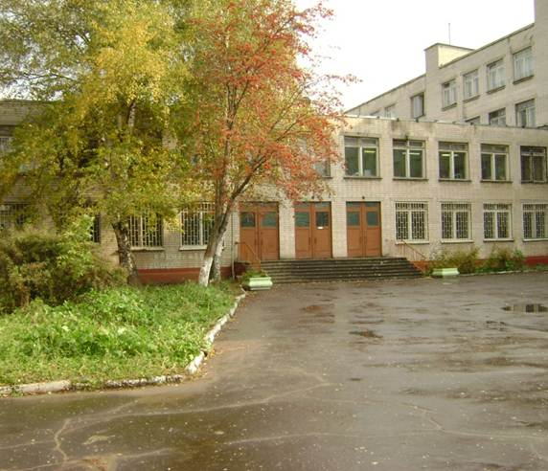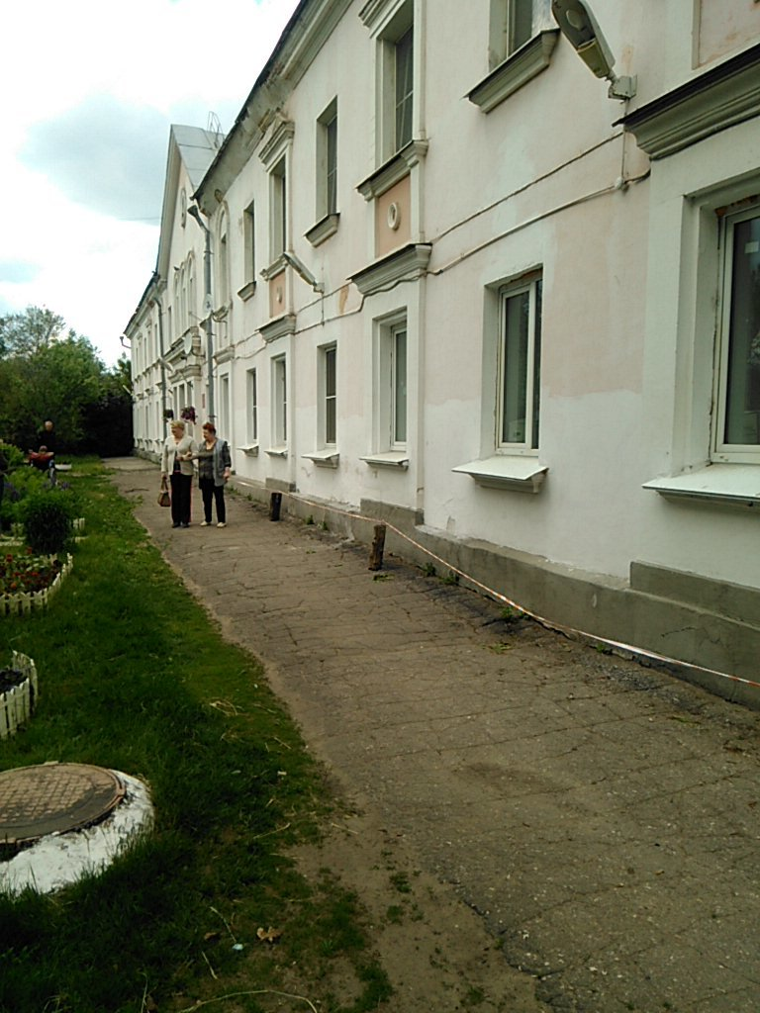
МБОУ СОШ № 37 ГБУ «Сормовский дом-интернат для
престарелых и инвалидов»

Сбор и анализ информации по данной теме
На общем сборе Совета старшеклассников «ЮСТ» ребята решили обратиться за информацией об интересующей их категории людей к сотрудникам ГБУ «Сормовский дом-интернат для престарелых и инвалидов».

Реализация плана действий
Мероприятие | Сроки | Ответственные | Ожидаемый результат
1 этап
Круглый стол Совета старшеклассников «ЮСТ» МБОУ «Школа № 37». | 20.11.2019 | Учитель английского языка  МБОУ СОШ № 37 | Выявление проблем, актуальных на сегодняшний день.
Совместный Круглый стол Совета старшеклассников «ЮСТ» и классных руководителей МБОУ «Школа № 37». | 23.11.2019 | Учитель английского языка,  Лидер Совета старшеклассников «ЮСТ» | Согласование организационных планов, оказание поддержки Совета старшеклассников «ЮСТ» в реализации проекта.
2 этап
Работа с существующей информацией и Интернет-ресурсами по выбранной теме. | 20.11.2019–  25.11.2019 | Ученики МБОУ «Школа № 37» | Подтверждение актуальности выбранной проблемы, обладание нужной информацией.
Сбор помощи подопечным дома-интерната. | 01.12.2019 –  21.12.2019 | Ученики, учителя, родители МБОУ «Школа № 37» | Сбор и сортировка продуктов питания, медикаментов, одежды.
Работа с ГБУ «Сормовский дом-интернат для престарелых и инвалидов». | 27.11.2019 –  27.12.2019 | Ученики МБОУ «Школа № 37» | Сбор необходимых данных, распространение информации о существовании социального проекта «От сердца к сердцу».
3 этап
Составление плана по реализации проекта. | 19.11.2019 | Учитель английского языка МБОУ «Школа № 37» | План реализации проекта.
Утверждение плана на общем Круглом столе Совета старшеклассников «ЮСТ» и классных руководителей МБОУ «Школа № 37» | 23.11.2019 | Все участники проекта | Корректировка, утверждение плана.
4 этап
Подготовка сценария праздничного концерта | 01.12.2019 –  04.12.2019 | Совет старшеклассников «ЮСТ» | Подбор номеров.
Репетиции | 06.12.2019 –  23.12.2019 | Учитель английского языка МБОУ «Школа № 37», актив Совета старшеклассников | Контроль репетиций.
Праздничный концерт в ГБУ «Сормовский дом-интернат для инвалидов и престарелых» | 23.12.2019 | Учитель английского языка, актив Совета старшеклассников, ученики-участники концерта | Проведение концерта.
5 этап
Общий Круглый стол Совета старшеклассников «ЮСТ» и классных руководителей МБОУ «Школа № 37». | 25.12.2019 | Все участники проекта | Подведение итогов проекта, награждение участников.

Фотоотчёт о проделанной работе на 03.2014

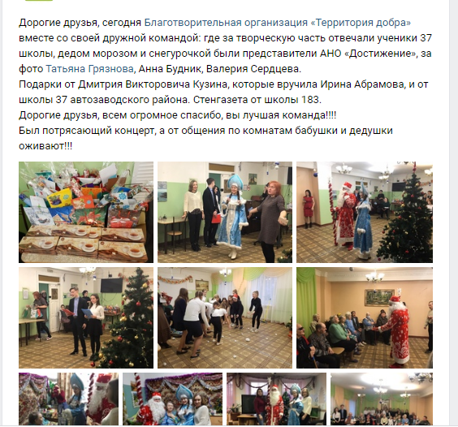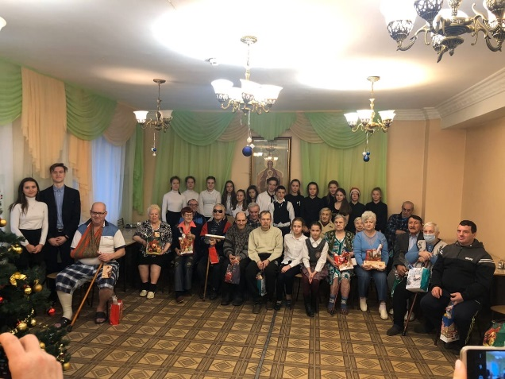
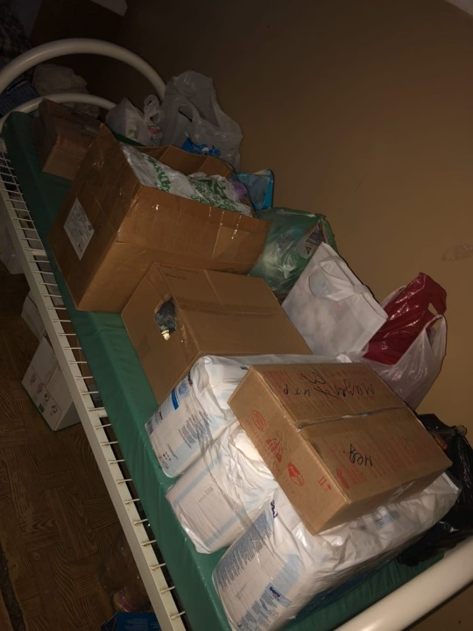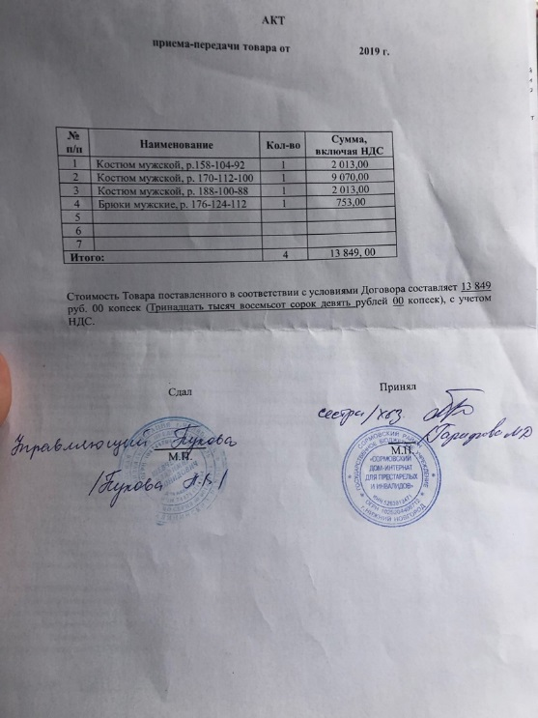

Ожидаемые результаты

- закрепление успешного опыта проведения предыдущего социального проекта;
- привлечение большего количество учащихся к мероприятиям социальной направленности;
- положительный опыт в проведении мероприятий, направленных на то, чтобы разнообразить досуг пожилых людей;
- сотрудничество с благотворительной организацией «Территория добра».

Материально-техническая база
Для реализации мероприятий, проводимых в рамках проекта, необходимо:
Наименование товара | Количество | Стоимость (руб.) | Сумма (руб.)
Бумага белая для принтера | 2 | 200 | 400
Заправка картриджа | 1 | 200 | 200
Одежда (костюмы, брюки) | 4 | 2 013  9 070  2 013  753 | 13 849
Грамоты | 15 (штук) | 15 | 225
Итого: 14 674 рублей

Источник финансирования – спонсорские средства учителей и родителей МБОУ «Школа № 37».

Кадры, принимающие участие в реализации проекта

Совет старшеклассников «ЮСТ» МБОУ «Школа № 37»;
Классные руководители МБОУ «Школа № 37»;
Благотворительная организация «Территория добра»;
Ученики, родители МБОУ «Школа № 37».

Дальнейшее развитие проекта
На общем собрании Совета старшеклассников «ЮСТ» принято решение, что проект может существовать в рамках нашей социальной линии.
Также проект решено сделать долгосрочным.

